**Практическая работа №1,2**

**Тема: *Создание оглавления, сносок и форматирование текста в программе MS Word 2010.***

**Цель работы**:

– уметь запустить программу MS Word;

– уметь создать новый документ;

– уметь настроить новый документ по заданным параметрам;

–уметь создать автооглавление, закладки, многоуровневые списки, формул;

– уметь организовать поиск и замену фрагментов текста;

– знать основы работы в текстовом редакторе;

– знать правила набора текстовой информации.

**Ход работы:**

1. Запустите MS Word 2010. Из папки **Дополнительный материал** откройте документ **Создание оглавления**. Скопируйте весь текст, в ваш собственный документ.
2. Добавьте в документ **номера страниц**. Для этого на вкладке **Вставка** в группе **Колонтитулы** выберите команду **Номер страницы**.

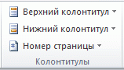

* Выберите расположение номера страницы **внизу** документа.
* Выберите из коллекции необходимый **формат** номера страницы.

1. Добавьте в документ **верхний колонтитул**, в котором напишите свою ***фамилию, имя, номер группы и добавьте картинку*** из коллекции MS OFFICE. Для этого:

* На вкладке **Вставка** в группе **Колонтитулы** выберите команду **Верхний колонтитул**.
* Дважды щелкните в области верхнего колонтитула.
* Откроется вкладка **Конструктор** в разделе **Работа с колонтитулами**.
* Поместите сведения о себе в центре страницы, для чего щелкните на вкладке **Конструктор** в группе **Положение** элемент **Вставить табуляцию с выравниванием**, щелкните **По центру**, а затем нажмите кнопку **ОК**.
* Поместите картинку на правой стороне страницы, для чего щелкните на вкладке **Конструктор** в группе **Положение** элемент **Вставить табуляцию с выравниванием**, щелкните **Справа**, а затем нажмите кнопку ОК.
* Установите **особый колонтитул для первой страницы документа** (группа **Параметры**).
* Чтобы вернуться к основному тексту документа, нажмите на вкладке **Конструктор** в разделе **Работа с колонтитулами** кнопку **Закрыть**.

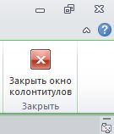

1. Для скопированного текста надо создать **Автособираемое** **оглавление**. Для этого вставьте 2 пустые страницы в начало документа (одну - для титульного листа, другую - для оглавления), используя меню **Вставка** (или нажав клавиши **Ctrl+Enter**).
2. Наиболее простым способом создать оглавление является использование встроенных стилей заголовков. Для работы со стилями используют элементы группы **Стили** вкладки **Главная**.

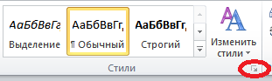

1. Примените стиль **Заголовок 1 (к Введению, Главам и Списку литературы) и** стиль **Заголовок 2 (к подпунктам внутри глав).**
2. Создайте Автособираемое оглавление. (Вкладка -**Ссылки**, Группа - **Оглавление**, Команда - **Оглавление**)   
   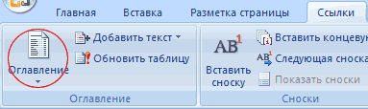

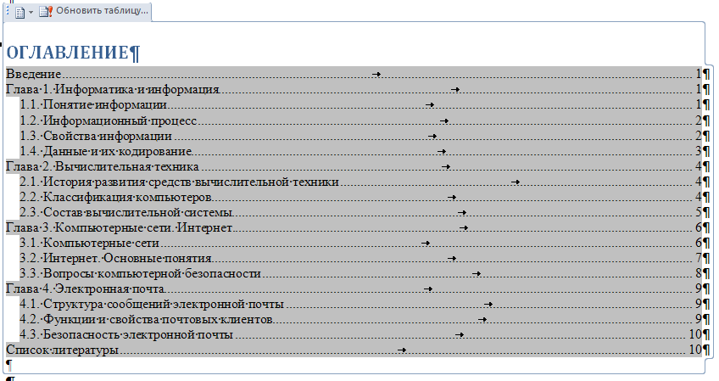

1. В начало документа вставьте пустую страницу и наберите следующий заголовок:

**ИНФОРМАТИКА ДЛЯ ЮРИСТОВ**

1. Каждую главу начните с новой страницы, вставив разрывы страниц.
2. Поскольку номера страниц изменились, обновите оглавление. Во вкладке **Ссылки** в группе **Оглавление** нажмите кнопку **Обновить таблицу**. Если курсор находится в оглавлении и отображается рамка оглавления, можно нажать кнопку **Обновить таблицу** расположенную в верхней части рамки.
3. Активизируйте оглавление (щёлкните в любом месте внутри оглавления). При нажатой клавише  **Ctrl**, нажмите на любой пункт оглавления. Если вы всё сделали правильно, вы попадёте на нужную страницу.

**Задание 2. Создание сносок в тексте**.

1. Сноски используются в документе для пояснений, комментариев и ссылок на другие документы. При этом для подробных комментариев лучше использовать обычные сноски, а для ссылок на источники — концевые. Сноска состоит из двух связанных частей: — знака сноски и текста сноски.
2. Поставьте курсор в то место в тексте, где должна находиться сноска, на панели «**Ссылки**» в Группе « **сноски**» нажмите «**Вставить концевую сноску**». Введите текст сноски.
3. Дважды щелкните номер сноски для возврата к знаку сноски в документе.
4. Вставьте **две обычные сноски** в документ, используя для примера источники из списка литературы. Для примера:
5. 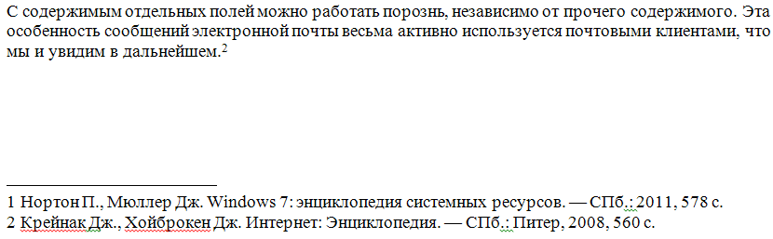
6. Создайте **две концевые сноски**.
   * + Поставьте курсор в то место в тексте, где должна находиться сноска, на панели «**Ссылки**» в Группе « **сноски**» нажмите «**Вставить концевую сноску**».
     + Введите текст сноски из списка литературы.
7. Если вы всё правильно сделали, при наведении мышки на значок сноски появиться окно с указанием источника. Список источников появится в конце документа.

**Задание 3. Форматирование текста**

1. Оформите документ как брошюру (**Разметка страницы - Параметры страницы –Страницы - Несколько страниц - Брошюра)**. На той же вкладке установите **узкие** **поля** для документа.
2. Выполните форматирование текста по заданным установкам.

* Выберите для обрамления страниц всего документа рамку из меню **Границы страниц** вкладки **Разметка страницы**. Измените **цвет, толщину и тип рамки**.
* Под заголовком на первой странице добавьте **рисунок** из папки **Дополнительный материал**. Выберите для рисунка **эффект** - **Отражение**.
* Заголовок на первой странице Шрифт **Georgia**. Размер шрифта  **25**, выравнивание - **по центру,** цвет **– Темно-бирюзовый,** интервал перед заголовком **– 100пт (**вкладка **Абзац).** Заголовок обрамить в рамку **Темно-синего цвета**, шириной -**3пт**, измените тип линии рамки.
* Текст во введении – Шрифт **Tahoma**. Размер шрифта  **11**, интервал - **полуторный**, выравнивание - **по ширине**, красная строка – **1 см**.
* В подпункте **1.1. Понятие информации** текст, выделенный красным цветом, оформите как **маркированный список** (в качестве маркера примените **желтую стрелку**).
* Один любой абзац в подпункте **1.2. Информационный процесс** оформить с разбивкой на  две колонки. Установите промежуток между колонками – **1 см**.
* **Список литературы** оформите как **нумерованный список**.
* **Сохраните документ** в своей папке сименем **Оглавление_ФИО.**

**Практическая работа №3.**

**Тема: *Гиперссылки и закладки, поиск и замена текста в программе MS Word 2010.***

**Цель работы:**

– уметь запустить программу MS Word;

– уметь создать новый документ;

– уметь настроить новый документ по заданным параметрам;

–уметь создать автооглавление, закладки, многоуровневые списки, формул;

– уметь организовать поиск и замену фрагментов текста;

– знать основы работы в текстовом редакторе;

– знать правила набора текстовой информации.

**Ход работы:**

**Задание 1.Гиперссылки, закладки**

1. Из своей папки откройте документ **Оглавление**, с которым вы работали на прошлом занятии.
2. Для того, чтобы в одном документе быстро перейти в нужный пункт, используется система гиперссылок и закладок.
3. В разные места документа добавьте 5 картинок подходящей тематики из коллекции. **Вставка – Картинка.**
4. Затем, поочередно присвойте каждой картинке **Имя закладки.** Меню **Вставка-Закладка**. В поле **Имя закладки** ввести **любое** имя. **Добавить.**
5. Выделить подходящее картинке слово в тексте. Далее **Вставка - Гиперссылка.  Связать с местом в документе – Закладки – Имя закладки – OK.**
6. Попробуйте сделать **Добавление гиперссылки**, связав ее с **другим документом**.  Проверьте работу гиперссылок.

**Задание 2. Поиск и замена текста**

1. Из своей папки откройте документ **Оглавление**, с которым вы работали на прошлом занятии.
2. Во вкладке **Главная** в группе **Редактирование** нажмите кнопку **Найти**, после чего в окне появится **Область навигации** (или нажмите комбинацию клавиш **Ctrl+F**).
3. Щелкните мышью в поле поиска в верхней части **Области навигации** и начинайте вводить текст для поиска. Поиск производится в режиме реального времени, то есть по мере ввода текста. Например, достаточно ввести одну букву и в документе эта буква будет и выделена желтым фоном. Фрагменты документа с найденным текстом отображаются в **Области навигации**, найденный текст в документе выделен желтым фоном.
4. Для перехода к нужному фрагменту документа щелкните по нему в **Области навигации**. Для последовательного перехода по результатам поиска можно использовать кнопки **Предыдущий** и **Следующий** в **Области навигации.**

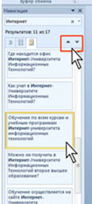

1. Найдите, сколько раз в документе встречается слово Интернет. Создайте в своей папке новый документ Word, назовите его **Ответы** и запишите в него, сколько найдено слов Интернет в документе.

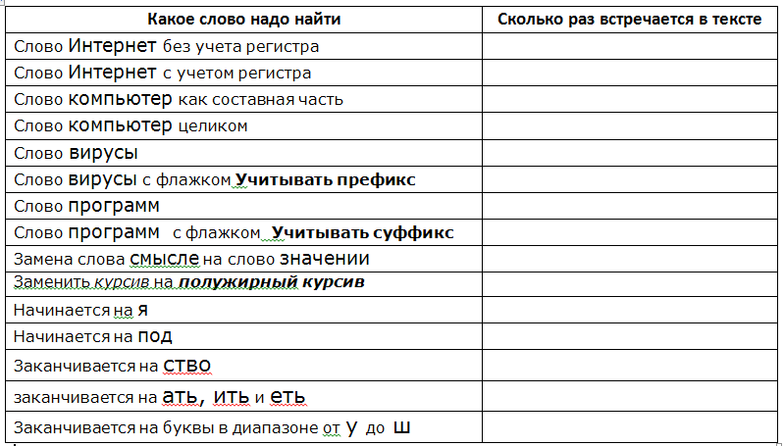

1. Теперь настройте параметры поиска. Щелкните по стрелке поля поиска в **Области навигации** и выберите команду **Параметры.**

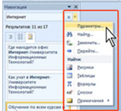

1. Установите флажок **Учитывать регистр**, и тогда Word при поиске будет различать прописные и строчные буквы. Снова произведите поиск слова Интернет и запишите количество найденных слов с учетом регистра.

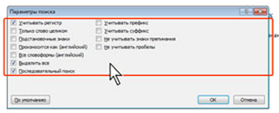

1. Теперь найдите, сколько раз в тексте встречается слово компьютер и запишите в файл **Ответы**.
2. Установите флажок **Только слово целиком**, что обеспечивает поиск именно указанного слова, а не всех слов, в которые искомое слово входит как составная часть. Опять произведите поиск слова компьютер и запишите ответ.
3. Установив флажок **Учитывать префикс** (при поиске не учитывается начало слова), найдите сколько раз встречается в тексте слово вирусы с флажком и без него.
4. Установив флажок **Учитывать суффикс** (при поиске не учитывается окончание слова), найдите сколько раз встречается в тексте слово программ.
5. Для замены текста Во вкладке **Главная** в группе **Редактирование** нажмите кнопку **Заменить**. Во вкладке **Заменить** диалогового окна **Найти и заменить** в поле **Найти** введите искомый текст, в поле **Заменить на** - заменяющий текст. Чтобы заменить все вхождения текста в документе, нажмите кнопку **Заменить все**.
6. Найдите в тексте слово смысле и замените его на слово значении. Запишите в файл **Ответы**, сколько произведено замен.
7. Используя кнопку **Формат** в окне **Найти и заменить** замените в тексте все слова, выделенные *курсивом* на ***полужирный курсив***. Запишите в файл **Ответы**, сколько произведено замен.

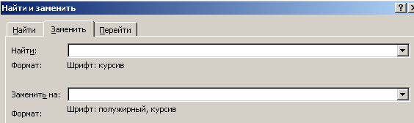

1. Удалите форматирование в поле **Найти** и в поле **Заменить** при помощи кнопки **Снять форматирование**.
2. Используя кнопку **Формат** все слова, выделенные ***полужирным курсивом,*** подчеркните штриховым подчеркиванием синего цвета.

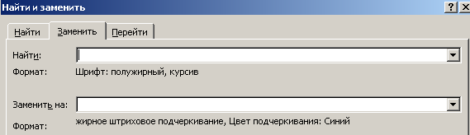

1. Произведите поиск слов, активизировав Флажок **Подстановочные знаки.**

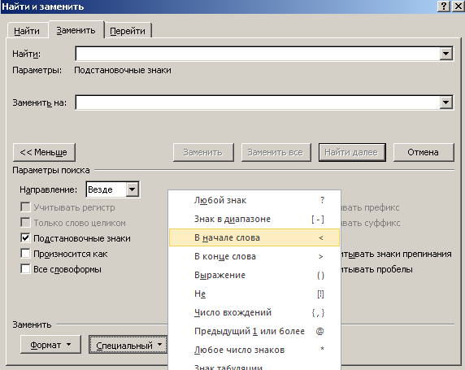

1. При поиске используйте **сложные условия поиска:**

|  |  |  |
| --- | --- | --- |
| **Чтобы найти** | **Введите** | **Примеры** |
| Один любой символ | **?** | к?т находит  «кот» и «кит» |
| Любую строку символов | **\*** | к*й находит  «кий» и «который» |
| Любой из указанных символов | **[ ]** | м[ео]л находит  «мел» и «мол» |
| Любой символ из указанного диапазона | **[-]** | [а-ж]очка находит «бочка» и «дочка». Диапазон должен быть сформирован по возрастанию. |
| Любой символ, кроме указанного в скобках | **[!]** | сг[!а]л находит «стол» и «стул», но не «стал» |
| Любой символ, кроме лежащих в указанном диапазоне | **[!x-z]** | [!а-ж]очка находит «ночка» и «мочка», но не «бочка» или «дочка» |
| Ровно n раз повторенный предыдущий символ | **{n}** | с{2}ор находит  «ссор», но не «сор» |
| Начало слова | **<** | <(интер) находит «интерес», но не «спринтер» |
| Конец слова | **>** | (лин)> находит «клин» и «павлин», но не «линкор» |

1. Найдите, сколько слов в тексте начинается на я, начинается на под, заканчивается на ать, ить и еть (все вместе), заканчивается на буквы в диапазоне от у до ш. Запишите ответы в файл.

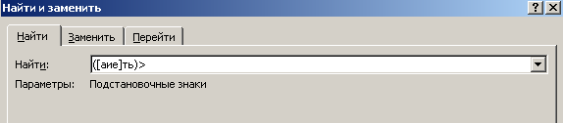

1. Покажите свой документ и таблицу с ответами преподавателю.

**Практическая работа №4,5**

**Тема: *Оформление многоуровневых списков, вставка формул, правила компьютерного набора текста, выделение фрагментов текста и перемещение по документу в программе MS Word 2010.***

**Цель работы:**

– уметь запустить программу MS Word;

– уметь создать новый документ;

– уметь настроить новый документ по заданным параметрам;

–уметь создать автооглавление, закладки, многоуровневые списки, формул;

– уметь организовать поиск и замену фрагментов текста;

– знать основы работы в текстовом редакторе;

– знать правила набора текстовой информации.

**Ход работы:**

### **Задание 1. Оформление многоуровневых списков**

1. Выделите несколько абзацев, оформляемых в виде многоуровневого списка. Щелкните по кнопке **Многоуровневый список** группы **Абзац** вкладки **Главная** и в галерее списков выберите нужный вариант нумерации.
2. Наберите следующий текст:

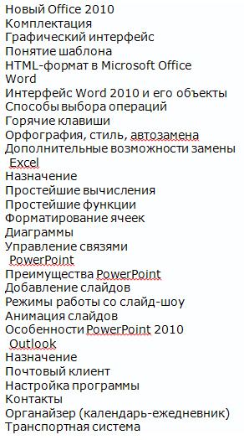

1. Для понижения уровня отдельных абзацев списка надо увеличить отступ слева. Выделите абзац (абзацы) и нажмите кнопку **Увеличить отступ** группы **Абзац** вкладки **Главная**. Каждое нажатие кнопки понижает выделенные абзацы на один уровень. Для повышения уровня нажмите кнопку **Уменьшить отступ**. Для понижения уровня элементов в списке можно также использовать клавишу **Tab**, а для повышение - комбинацию **Shift +Tab**.
2. Можно изменить параметры ранее созданного списка или настроить эти параметры при создании списка. Для этого выделите абзацы, оформленные или оформляемые в виде списка. Щелкните по кнопке **Многоуровневый список** группы **Абзац** вкладки **Главная** и выберите команду **Определить новый многоуровневый список**. В диалоговом окне **Определение нового многоуровневого списка** установите необходимые параметры. Для отображения всех возможностей окна нажмите кнопку **Больше**. Для скрытия некоторых возможностей нажмите кнопку **Меньше**. Изменение параметров списка производится отдельно для каждого уровня.
3. В списке **Выберите уровень для изменения** выделите уровень изменяемого списка. В раскрывающемся списке **Нумерация** для этого уровня выберите требуемый вид нумерации или маркеров.
4. Можно изменить параметры шрифта номеров (маркеров) и сопровождающего текста. Нажмите кнопку **Шрифт** и во вкладках **Шрифт** и **Интервал** диалогового окна **Шрифт** установите требуемые параметры.
5. В раскрывающемся списке **Выравнивание** выберите вид выравнивания номеров относительно позиции номера. В счетчике **на** установите расстояние от позиции номера до левого поля страницы. В счетчике **Отступ текста** установите отступ от левого поля страницы всех строк нумеруемого абзаца, кроме первой.
6. Настройте отступы для первого и второго уровней.

|  |  |
| --- | --- |
| **Для первого уровня** | **Для второго уровня** |
|  |  |

1. Ваш список должен выглядеть следующим образом:

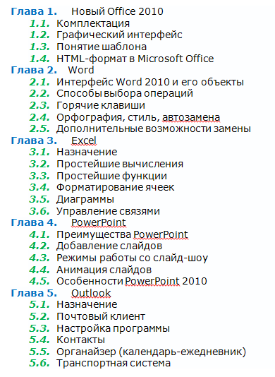

**Задание 2. Вставка формул**

1. В MS Office 10 панели шаблонов формул выбираются по следующему пути: **Вставка – Формула – Новая формула**. Затем следует использовать меню **Конструктор**.

[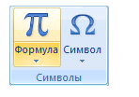](http://sites.google.com/site/inftech11/home/labrab/lr6/1.png?attredirects=0)

[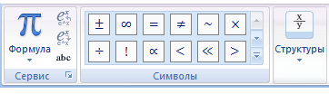](http://sites.google.com/site/inftech11/home/labrab/lr6/2.png?attredirects=0)

[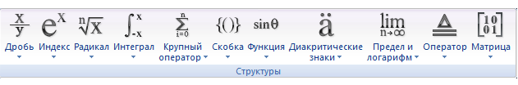](http://sites.google.com/site/inftech11/home/labrab/lr6/3.png?attredirects=0)

1. Наберите формулы в соответствии с вариантом:

|  |  |  |
| --- | --- | --- |
| **№ п/п** | **Формула 1** | **Формула 2** |
|  |  |  |
|  |  |  |
|  |  |  |
|  |  |  |
|  |  |  |
|  |  |  |
|  |  |  |
|  |  |  |
|  |  |  |
|  |  |  |
|  |  |  |
|  |  |  |

**Задание 3.Правила компьютерного набора текста**

1. Ознакомьтесь с правилами компьютерного набора текстов:

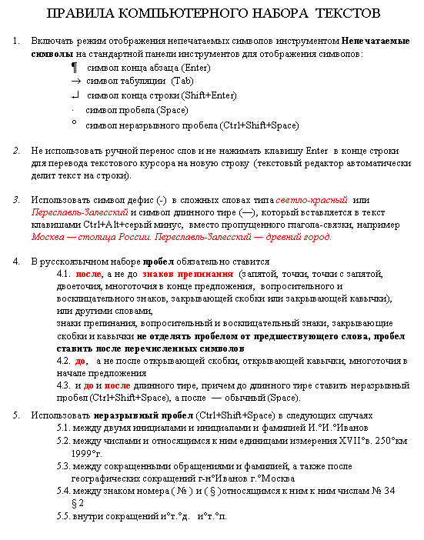

1. *Наберите* отрывок (в соответствии со своим вариантом), соблюдая правила компьютерного набора *(имейте в виду, что в этом тексте есть ошибки набора, которые вы должны исправлять!)*. Для контроля правильности набора включите в текстовом редакторе  Word режим отображения непечатаемых символов ().

**Упражнения**

*Вариант 1.*

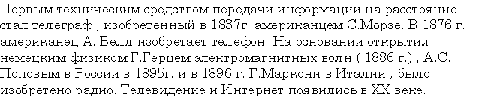

*Вариант 2.*

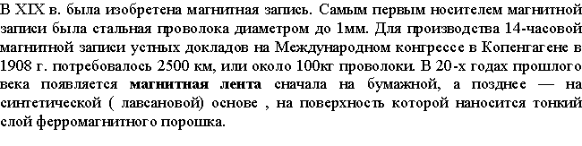

*Вариант 3.*

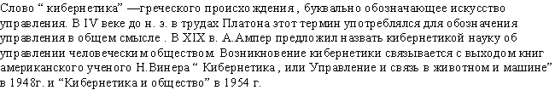

*Вариант 4.*

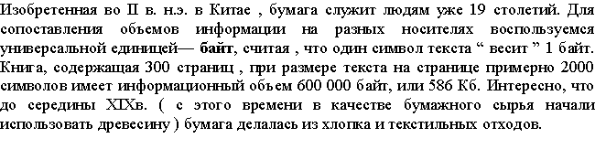

*Вариант 5.*

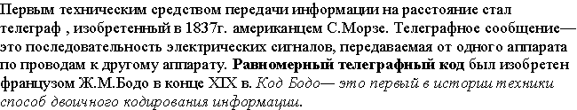

*Вариант 6.*

